Η ΠΟΙΟΤΗΤΑ ΤΗΣ ΑΚΤΙΝΟΛΟΓΙΚΗΣ ΕΙΚΟΝΑΣ
Α. Γαλανοπούλου – Γ. Οικονόμου
Μια ακτινολογική εικόνα είναι ικανοποιητική όταν αναδεικνύει (κάνει ορατές) τις λεπτομέρειες της ανατομίας που είναι σημαντικές για την εκτίμηση μιας ανατομικής περιοχής.
Μια ακτινογραφία μπορεί να είναι ιδεώδης, δηλαδή να αναδεικνύει τα ανατομικά στοιχεία με ιδανικό τρόπο. Μπορεί να είναι διαγνωστική, δηλαδή αναδεικνύει τα ανατομικά στοιχεία σε βαθμό που επιτρέπει την ασφαλή διάγνωση, αλλά όχι ιδανικά. Μπορεί να μην είναι αποδεκτή όταν δεν αναδεικνύει τα ανατομικά στοιχεία σε βαθμό που να επιτρέπει ασφαλή διάγνωση, οπότε και πρέπει να επαναληφθεί.
Η ικανοποιητική ανάδειξη των ανατομικών στοιχείων απαιτεί ισορροπημένη σχέση της ακτινολογικής πυκνότητας (density) και της σκιαγραφικής αντίθεσης (contrast).

Ακτινολογική πυκνότητα

Η ακτινολογική πυκνότητα εκφράζει το βαθμό αμαύρωσης που εμφανίζει συνολικά μια ακτινολογική εικόνα. Αμαύρωση σημαίνει το πόσο μαύρο φαίνεται στο ανθρώπινο μάτι το χρώμα σε μια περιοχή της εικόνας. Για να μπορεί να δει το ανθρώπινο μάτι τις πληροφορίες σε μια ακτινολογική εικόνα αυτές θα πρέπει να απεικονίζονται με συγκεκριμένες πυκνότητες που αποτελούν διαβαθμίσεις της κλίμακας των αποχρώσεων του γκρι με ακραία χρώματα το λευκό και το μαύρο.


Η κλίμακα των αποχρωσεων του γκρι

Η ακτινοβολία–Χ αφού αλληλεπιδράσει με το αντικείμενο/ανατομικό θέμα και αφού υποστεί ποσοτικές αλλά και ποιοτικές αλλαγές προσπίπτει στο σύστημα καταγραφής όπου πραγματοποιούνται νέες αλληλεπιδράσεις που οδηγούν στην ανάπτυξη αμαύρωσης. Η αμαύρωση που αναπτύσσεται, και κατ΄επέκταση η απόχρωση του γκρι που προκαλείται στην τελική εικόνα, είναι ανάλογη της ενέργειας του εξερχόμενου από τον ασθενή φωτονίου, το οποίο αλληλεπιδρά με τον ανιχνευτή, δηλαδή:

- Αυξημένης ενέργειας φωτόνια → αυξημένη πυκνότητα → «μαύρο»
- Μειωμένης ενέργειας φωτόνια → χαμηλή πυκνότητα → «άσπρο»

Το ανθρώπινο μάτι και σε σημαντικό βαθμό και το σύστημα καταγραφής δεν μπορούν να εκτιμήσουν πληροφορίες πυκνότητας που προκαλούνται από την επίδραση ενός μόνο φωτονίου, αλλά από την συνολική επίδραση των φωτονίων που προσπίπτουν σε μια περιοχή. Οπότε ισχύει και:

- Μεγάλος αριθμός φωτονίων → αυξημένη πυκνότητα → «μαύρο»
- Μικρός αριθμός φωτονίων → χαμηλή πυκνότητα → «άσπρο»

Από τα παραπάνω καταλαβαίνουμε ότι η πυκνότητα που θα εμφανίσει μια ακτινολογική εικόνα εξαρτάται από την ένταση της δέσμης (αριθμός και ενέργεια των φωτονίων) που θα φθάσει στον ανιχνευτή. Επιπλέον στην ανάπτυξη της πυκνότητας επιδρούν, τα κατασκευαστικά χαρακτηριστικά του ανιχνευτή και οι δυνατότητες επεξεργασίας των πληροφοριών (που καταγράφονται από αυτόν).
Ο στόχος του ΤΑ είναι να φθάσει στον ανιχνευτή η απαιτούμενη δόση (ένταση) ακτινοβολίας που θα προκαλέσει την επιθυμητή πυκνότητα στην εικόνα. Ο ανιχνευτής δεν καταγράφει πληροφορίες εστιακής απόστασης, kV, mAs και σωματομετρικών στοιχείων του ασθενούς, αλλά μόνο ένταση ακτινοβολίας που πρέπει να είναι συγεκριμένη ώστε να αναπτυχθεί και η ανάλογη πυκνότητα στην εικόνα.
Η εκτίμηση της οπτικής πυκνότητας μιας ακτινογραφίας είναι αποτέλεσμα της γενικής αίσθησης που δημιουργείται ως προς την επαρκή ανάδειξη των ανατομικών δομών. Με τη γνώση και την εμπειρία ο ΤΑ μπορεί να κρίνει την επάρκεια της πυκνότητας σε μια ακτινογραφία.

Μια ακτινογραφία με συνολικά υψηλές πυκνότητες (υπερεκτεθειμένη) ή μια με συνολικά χαμηλές πυκνότητες (υποεκτεθειμένη) δεν αναδεικνύουν συνήθως ικανοποιητικά τις απαραίτητες για τη διάγνωση λεπτομέρειες, βλέπε τις παρακάτω ακτινογραφίες θώρακος.

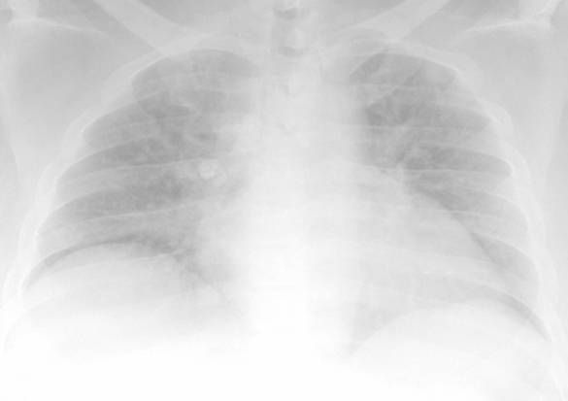
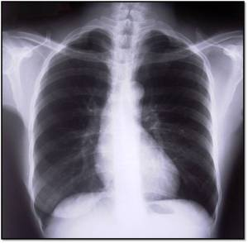
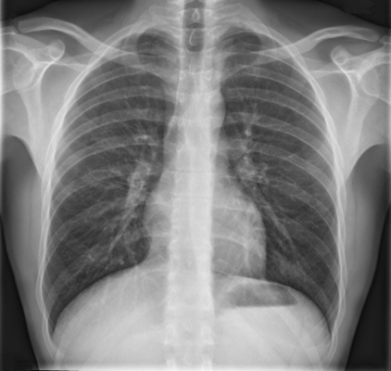
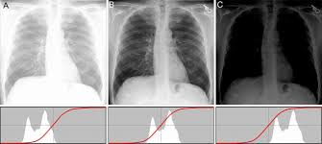

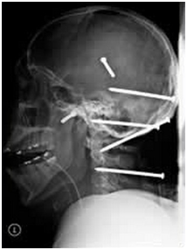

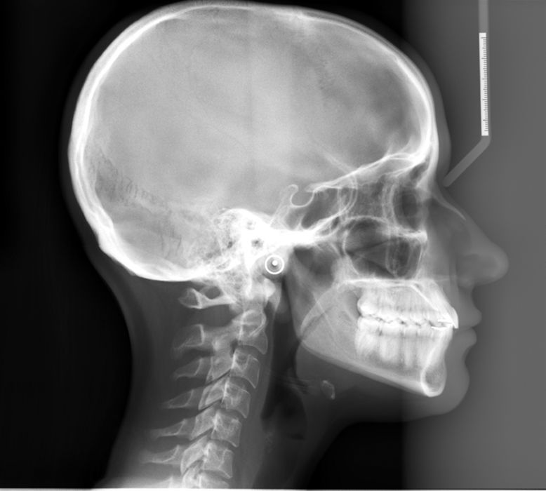
Η δεύτερη εικόνα κρανίου εμφανίζει αυξημένη οπτική πυκνότητα (υπερεκτεθειμένη) σε σχέση με την πρώτη είναι όμως διαγνωστική για την ανάδειξη του συγκεκριμένου προβλήματος (παρουσία ξένων σωμάτων)

Εάν η εικόνα είναι αποτυπωμένη σε φιλμ (διαφάνεια) για να πραγματοποιηθεί διάγνωση τοποθετείται σε διαφανοσκόπιο, μια διάταξη που παρέχει συγκεκριμένης έντασης, ομοιογενές φως το οποίο διαπερνά το film και προσπίπτει στο μάτι του παρατηρητή.
Για τα διαφανή – ημιδιαφανή σώματα ως «μαύρο» χαρακτηρίζεται το χρώμα που κόβει σχεδόν όλα τα μήκη κύματος, δηλαδή όλο το φως που εκπέμπει το διαφανοσκόπιο, ενώ «άσπρο» το χρώμα που επιτρέπει τη διέλευση όλων των μηκών κύματος, δηλαδή όλο το φως.

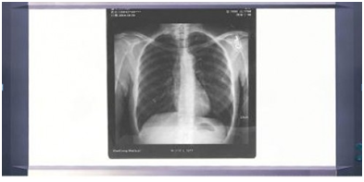

Ακτινογραφία σε διαφανοσκόπιο.
υψηλό ποσό φωτός διέρχεται και φθάνει στο μάτι του παρατηρητή → «άσπρες» περιοχές,
μικρό ποσό φωτός διέρχεται και φθάνει στο μάτι του παρατηρρητή → «μαύρες» περιοχές

Η οπτική πυκνότητα εκφράζεται μαθηματικά ως σχέση σύγκρισης της έντασης του ορατού φωτός που προσπίπτει στο film από το διαφανοσκόπιο και της έντασης του ορατού φωτός που το διαπερνά ανά σημείο της εικόνας
Για το ανθρώπινο μάτι η οπτική πυκνότητα υπακούει στη σχέση:

$$Οπτική πυκνότητα = log10\frac{Ι_{προσπίπτουσα}}{Ι_{διερχόμενη}}$$
Η ακριβής τιμή της οπτικής πυκνότητας ανά σημείο προσδιορίζεται με ακρίβεια μέσω ειδικών οργάνων που καλούνται οπτικά πυκνόμετρα.
Τα παραπάνω ισχύουν όταν αναφερόμαστε στην πυκνότητα της ακτινολογικής εικόνας και αυτός είναι ο τρόπος με τον οποίο βλέπουμε το θέμα στην κλασσική ακτινολογία.

Αργότερα θα δούμε ότι στην απεικόνιση με υπολογιστική (αξονική) τομογραφία χρησιμοποιούμε τον όρο πυκνότητα αναφερόμενοι όχι στην εικόνα αλλά στις ανατομικές δομές, οπότε μεγάλης πυκνότητας θεωρείται μια δομή που απορροφά την ακτινολογική δέσμη (→λευκή στην εικόνα) και μικρής πυκνότητας είναι οι δομές που δεν απορροφουν την ακινοβολία (→ μαύρες στην εικόνα).

Παράμετροι που επηρεάζουν την πυκνότητα μιας ακτινογραφίας

Η ποσότητα των φωτονίων (mAs) που προσπίπτουν στον ανιχνευτή είναι η κατ΄ εξοχήν παράμετρος που επηρεάζει την ακτινογραφική πυκνότητα και αυτή που κυρίως χρησιμοποιείται για τη ρύθμισή της.
Έχουμε ήδη περιγράψει πως το γινόμενο mAs ρυθμίζει την ποσότητα των φωτονίων με ευθεία αναλογία. Με την προϋπόθεση ότι τα φωτόνια έχουν αρκετή διεισδυτικότητα για να διαπεράσουν το ανατομικό θέμα, η αύξηση των mAs αυξάνει την πυκνότητα της εικόνας και η μείωση των mAs μειώνει την πυκνότητα της εικόνας. Η μεταβολή μπορεί να αφορά είτε τα mA είτε τα sec είτε και τα δύο, όμως η τελική επίδραση στην εικόνα θα εξαρτάται από το γινόμενό τους.
Η αύξηση είτε των mA, είτε του χρόνου, είτε και των δύο αυξάνει τα mAs, η μείωση των mA ή του χρόνου ή και των δύο μειώνει τα mAs. Για σταθερή ποσότητα φωτονίων πρέπει εάν η μια παράμετρος αυξάνεται, η άλλη να μειώνεται τόσο, ώστε το γινόμενό τους να παραμένει σταθερό.
Παράδειγμα 40mAs = 20mA x 2sec ή 10mA x 4sec ή 100mA x 0,25sec ή .........

mAs: καθορίζουν τον αριθμό των φωτονίων της χρήσιμης δέσμης και άρα
τον αριθμό των φωτονίων που διαπερνούν το θέμα και αλληλεπιδρούν με τον ανιχνευτή
→ αύξηση mAs οδηγεί σε αύξηση της οπτικής πυκνότητας και το αντίθετο

Εάν μια ακτινογραφία χρειάζεται επανάληψη λόγω χαμηλής πυκνότητας τότε τα καινούργια mAs θα πρέπει να είναι τουλάχιστον 2πλάσια. Εάν πρόκειται για υπερεκτεθειμένη ακτινογραφία τα καινούργια mAs θα πρέπει να είναι τουλάχιστον τα μισά. Εάν χρειάζεται ακόμα μεγαλύτερη μεταβολή τότε θα πρέπει να επιλεγούν 4πλάσια ή υπο4πλάσια mAs σε σχέση με τα αρχικά.

Έχουμε ήδη συζητήσει πως η ποιότητα της ακτινολογικής δέσμης (kVp) επηρεάζει την ποσότητα των φωτονίων της ακτινολογικής δέσμης. Επομένως επηρεάζουν και την πυκνότητα της ακτινολογικής εικόνας. Η αύξηση των kVp αυξάνει και η μείωση των kVp μειώνει την πυκνότητα της ακτινογραφίας. Η επίδραση των kVp στην ποσότητα των φωτονίων που φθάνουν στον ανιχνευτή στην πράξη είναι διπλή: α. η αύξηση των kV αυξάνει την ποσότητα των φωτονίων και β. η αύξηση των kV αυξάνει τη διευσδυτικότητα των φωτονίων και επομένως τον αριθμό των φωτονίων που θα φθάσουν στον ανιχνευτή. Η μείωση των kV έχει το αντίθετο αποτέλεσμα. Τα kV επηρεάζουν την πυκνότητα της ακτινολογικής εικόνας η επίδρασή τους όμως δεν είναι ομοιόμορφη σε όλο το φάσμα των τιμών kV. Επιπλέον τα kV επηρεάζουν και άλλα ποιοτικά χαρακτηριστικά της ακτινολογικής εικόνας για τα οποία θα μιλήσυμε αργότερα. Για το λόγο αυτό δεν χρησιμοποιούνται ως πρώτη επιλογή για τη ρύθμιση της πυκνότητας της ακτινογραφίας. Μερικές όμως φορές πρέπει αναπόφευκτα να χρησιμοποιηθούν όπως στα φορητά μηχανήματα που οι επιλογές τιμών mAs είναι σχετικά περιορισμένες.

KV: καθορίζουν α. τη διεισδυτικότητα των φωτονίων και άρα τον αριθμό των φωτονίων που
φθάνουν στον ανιχνευτή και β. αυξάνουν τον αριθμό των φωτονίων της χρήσιμης δέσμης
→ αύξηση KV οδηγεί σε αύξηση της οπτικής πυκνότητας

Όταν χρησιμοποιούμε τα kV για να ρυθμίσουμε την πυκνότητα τότε ισχύει ο νόμος του 15% που ορίζει ότι: η αύξηση της τιμής των kV κατά 15% έχει την ίδια επίδραση στην πυκνότητα της εικόνας που έχει και ο 2πλασιαμός των mAs. Επίσης η μείωση της τιμής των kV κατα 15% έχει την ίδια επίδραση στην πυκνότητα της εικόνας που έχει και ο υποδιπλασιασμός των mAs. Με το ίδιο σκεπτικό εάν αυξήσουμε την τιμή των kV κατά 15% και χρησιμοποιήσουμε τα μισά mAs η πυκνότητα της εικόνας θα μείνει σταθερή. Για να υπολογίσουμε το +15% πολλαπλασιάζουμε τη αρχική τιμή kV x 1,15. Για να υπολογίζουμε το -15% πολλαπλασιάζουμε την αρχική τιμή kV x 0,85.

Με όσα έχουμε πει παραπάνω πρέπει να μπορώ να απαντήσω στο πρόβλημα:
Μια απλή ακτινογραφία κοιλίας έχει ικανοποιητική πυκνότητα με: 70kV και 40mAs.
Ποιά είναι η επίδραση στην πυκνότητα και την ακτινοπροστασία του ασθενούς εάν η ίδια ακτινογραφία γίνει με: 80,5kV και 20mAs?

Η εστιακή απόσταση (απόσταση της εστίας της ανόδου από τον ανιχνευτή) επηρεάζει την οπτική πυκνότητα επειδή μεταβάλλει την ένταση των φωτονίων στο πεδίο ακτινοβόλησης με βάση το νόμο του αντιστρόφου του τετραγώνου της απόστασης (βλέπε σημειώσεις εισαγωγής (σελ. 17).
Εστιακή απόσταση: επηρεάζει την ένταση της χρήσιμης δέσμης
που φθάνει στο ανατομικό θέμα – πεδίο ακτινοβόλησης
και κατ΄επέκταση την ένταση της εξερχόμενης ακτινοβολίας στον ανιχνευτή
→ αύξηση της εστιακής απόστασης οδηγεί σε μείωση της ακτινολογικής πυκνότητας και
↓της εστιακής απόστασης οδηγεί σε αύξηση της ακτινολοικής πυκνότητας

Ο τύπος που συνδέει την ένταση της ακτινοβολίας στο πεδίο ακτινοβόλησης με την εστιακή απόσταση (ωόμος του αντιστρόφου του τετραγώνου της απόστασης είναι:

$$\frac{Ι1}{Ι2}={\left(\frac{d2}{d1}\right)}^{2}$$

Ο τύπος αυτός μετρά την ένταση της ακτινοβολίας ανάλογα με την απόσταση από την πηγή για δεδομένα kV και mAs. Στην κλινική πράξη τον χρησιμοποιούμε κυρίως για να απαντήσουμε στο ερώτημα: Πως η απόσταση επηρεάζει τη δόση ακτινοβολίας που δέχεται ο ΤΑ και το περιβάλλον? (εφαρμογή ακτινοπροστασίας)

Όταν γίνεται μια ακτινογραφία ισχύει, όπως είπαμε προηγουμένως, ότι για να παραχθεί η απαιτούμενη ακτινολογική πυκνότητα στην εικόνα, πρέπει να φθάσει συγκεκριμένη ένταση φωτονίων στον ανιχνευτή και αυτό ανεξάρτητα από την απόσταση. Επομένως το ερώτημα είναι: Πώς πρέπει ο ΤΑ να τροποποιήσει τα mAs σε περίπτωση μεταβολής της απόστασης, ώστε η ένταση των φωτονίων που θα δεχθεί ο ανιχνευτής να παραμείνει σταθερή? (εφαρμογή ακτινολογικής έκθεσης).

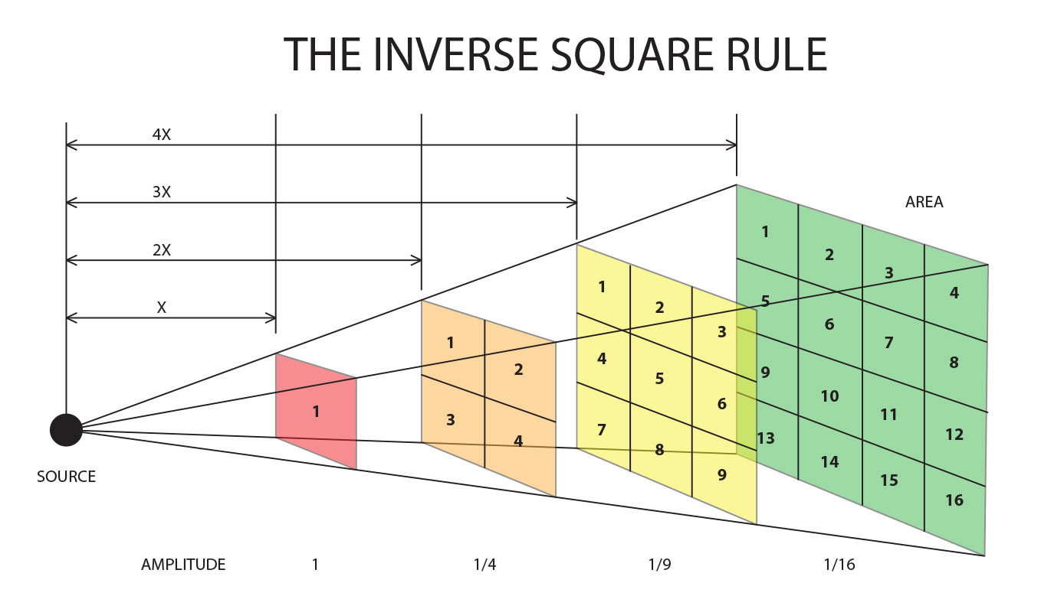

Αν προσέξουμε το σχήμα που εξηγεί το νόμο του αντιστρόφου του τετραγώνου της απόστασης, αυτό που πρέπει να κάνει ο ΤΑ είναι να προσαρμόσει την έκθεση έτσι ώστε, ανεξάρτητα από την εστιακή απόσταση (x, 2x, 3x, 4x) να διέλθει από κάθε ένα από τα χρωματιστά τετράγωνα ο ίδιος αριθμός φωτονίων που περνά από ροζ τετράγωνο. Δηλαδή, για να φθάσουν 4 φωτόνια σε κάθε μπεζ τετράγωνο η ποσότητα των φωτονίων πρέπει να 4πλασιασθεί, για κάθε κίτρινο 4γωνο να 9πλασιασθεί και για κάθε πράσινο 4γωνο να 16πλασιασθεί.

Εφόσον μιλάμε για ποσότητα φωτονίων η παράμετρος έκθεσης που πρέπει να τροποιηθεί είναι τα mAs και ο τύπος που καθορίζει τη μεταβολή είναι:

$$\frac{mAs1}{mAs2}={\left(\frac{d1}{\text{d}\text{2}}\right)}^{2}$$

Πρακτικός κανόνας:

EA = 100εκ | 140εκ | 180εκ
mAs | 2 x mAs | 4 x mAs

Με βάση όσα είπαμε θα πρέπει να μπορώ να λύσω το παρακάτω πρόβλημα που το συναντάμε με αρκετή προσέγγιση στην κλινική πράξη.

Ασθενής προσέρχεται για α/α [απλή ακτινογραφία]θώρακος προεγχειρητική. Η εξέταση γίνεται στον ορθοστάστη, παράγοντες έκθεσης kVp=100, mAs=16, EA=200εκ. Την επομένη ο ασθενής χειρουργείται και νοσηλεύεται στη ΜΕΘ (Μονάδα Εντατικής Θεραπείας) όπου πρέπει να γίνει α/α θώρακος επί κλίνης. Η εφικτή ΕΑ =100εκ. Να καθορισθούν οι υπόλοιποι παράγοντες έκθεσης για να προκύψει α/α με τη ίδια (διαγνωστική) πυκνότητα. Να συγκρίνετε τη δόση ακτινοβολίας που έλαβε ο ασθενής κατά τις δύο ακτινογραφίες.

Όλα τα παραπάνω σχόλια για την επίδραση των παραγόντων έκθεσης στην ακτινολογική πυκνότητα έχουν εφαρμογή όταν μεταβάλλεται μόνο μια παράμετρος της έκθεσης. Δεν είναι δύσκολο όμως να αντιληφθούμε ότι μπορούμε, να ενιχύσουμε, να μειώσουμε ή να αντισταθμίσουμε μεταβολές πυκνότητας που οφείλονται στη μια παράμετρο με ανάλογες μεταβολές των υπολοίπων παραγόντων έκθεσης.

Όταν ολοκληρώσουμε την συζήτηση για την ποιότητα της ακτινολογικής εικόνας θα είναι φανερό ότι, για κάθε μια ακτινολογική λήψη υπάρχει καθορισμένη ιδανική τιμή kV. Επιπλέον για όλες τις ακτινολογικές λήψεις υπάρχει συγκεκριμένη επιλογή ιδανικής εστιακής απόστασης. Αυτοί οι περιορισμοί μας οδηγούν στο να ρυθμίζουμε την πυκνότητα κάθε ακτινογραφίας ξεκινώντας από τον παράγοντα mAs.

Επιπλέον παράμετροι που επηρεάζουν την πυκνότητα της ακτινολογικής εικόνας και θα συζητηθούν αργότερα είναι: η χρήση του αντισκεδαστικού διαφράγματος, ο τύπος και ο συνδυασμός Ενισχυτικής Πινακίδας και φιλμ, το μέγεθος του πεδίου ακτινοβόλησης, το ανατομικό θέμα.

